## 实验步骤

1.根据信号的升降关系得到控制电路的STG图，如Figure1所示：

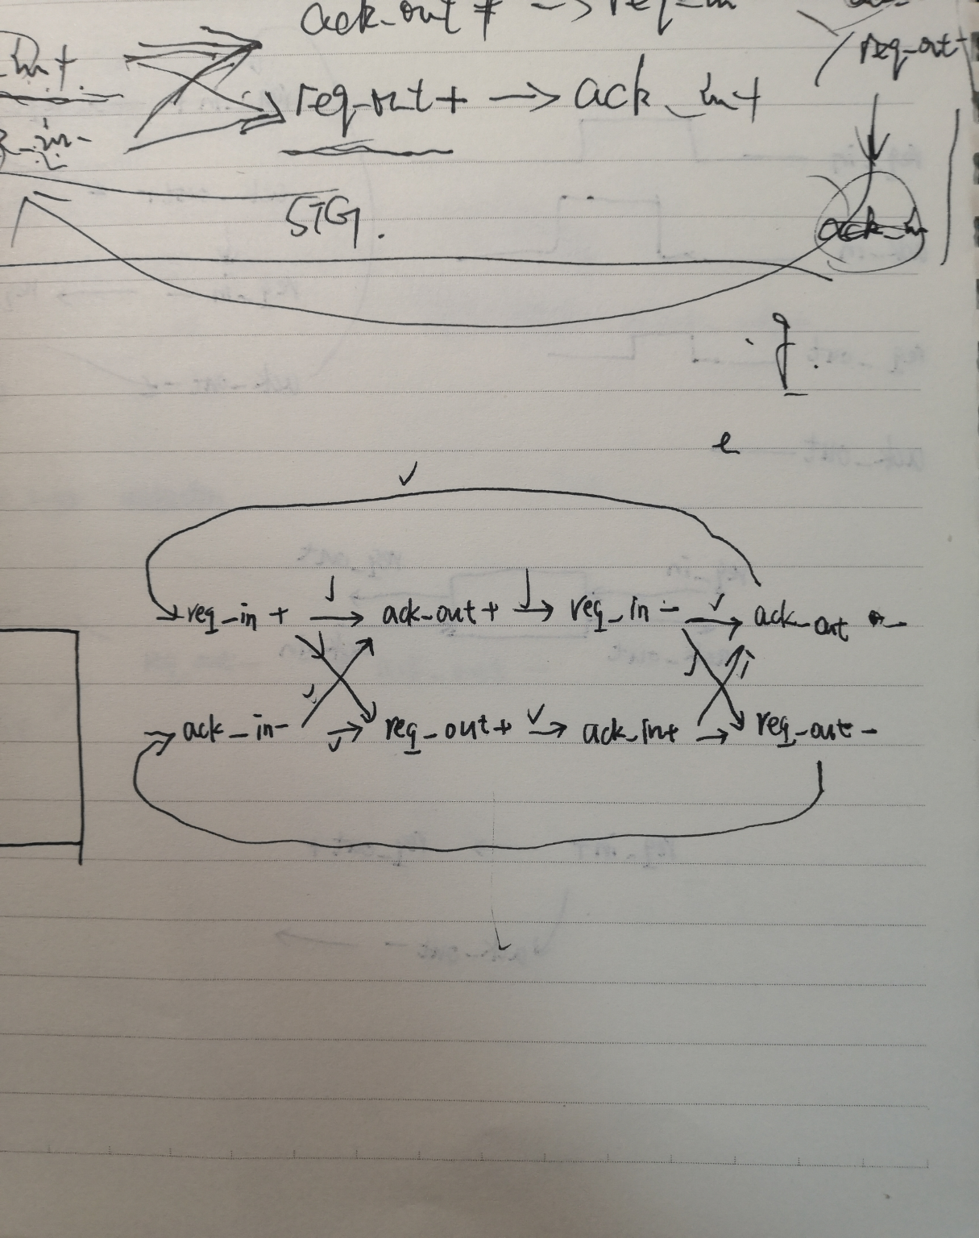

Figure ：STG图

2.在linux下用petri将STG图转换成连接：

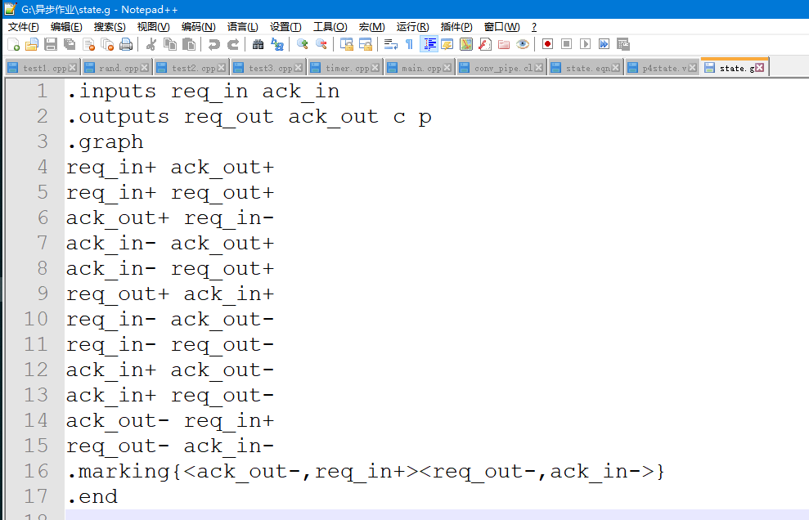

Figure ：描述STG图文件state.g

3.在命令窗口执行命令（petrify/bin下）：./petrify state.g –eqn state.eqn –cg –no;将STG描述转换为连接，得到连接（文件state.eqn中）：

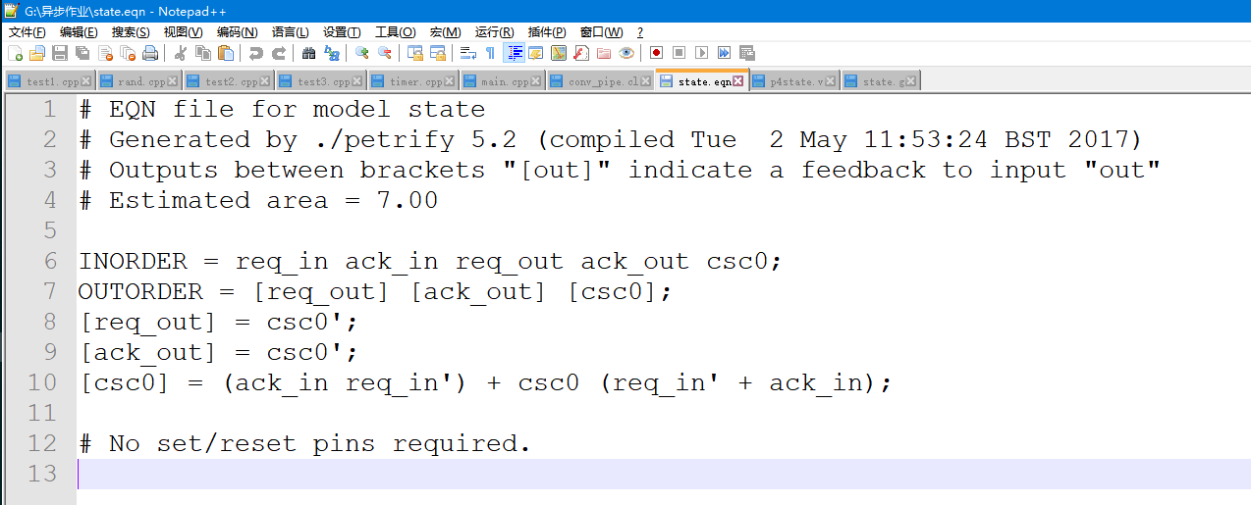

Figure ：state.eqn

4.根据连接写FIFO的控制电路部分：

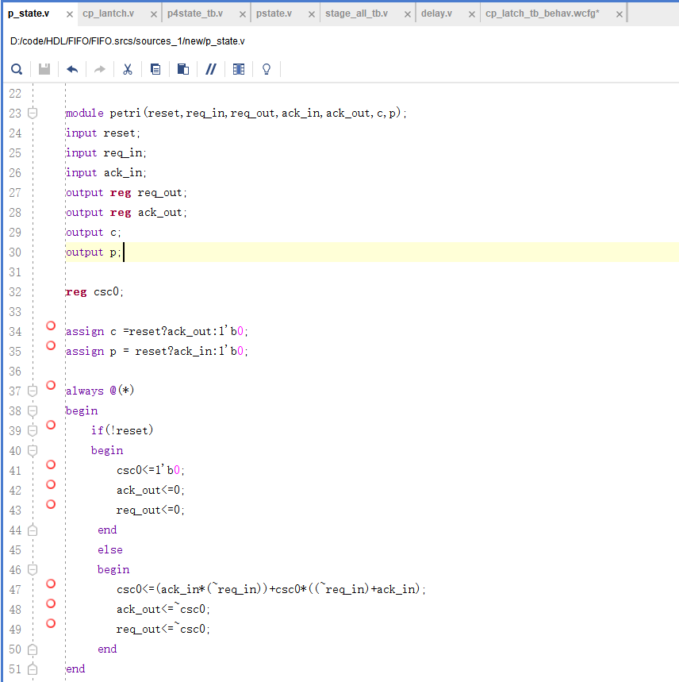

Figure ：控制电路

5.数据通路部分用cp_latch模块，控制部分用petri模块，组成一个stage结构：

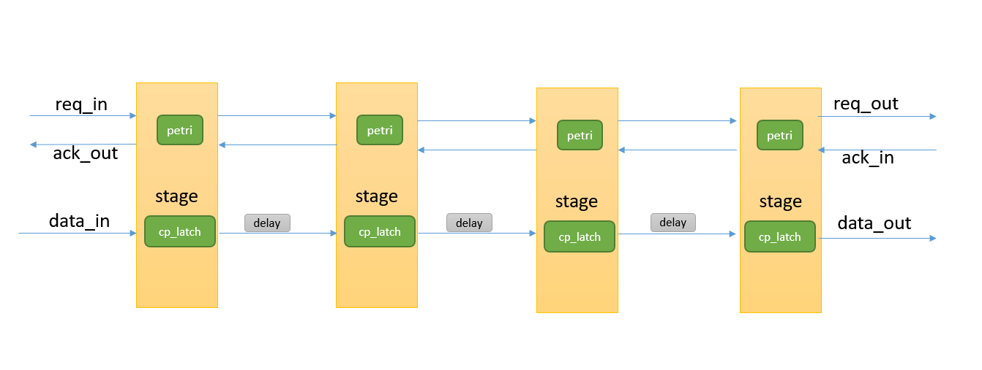

Figure ：整个FIFO的结构

## 实验结果

用之前的testvbench测试新的FIFO，得到波形：

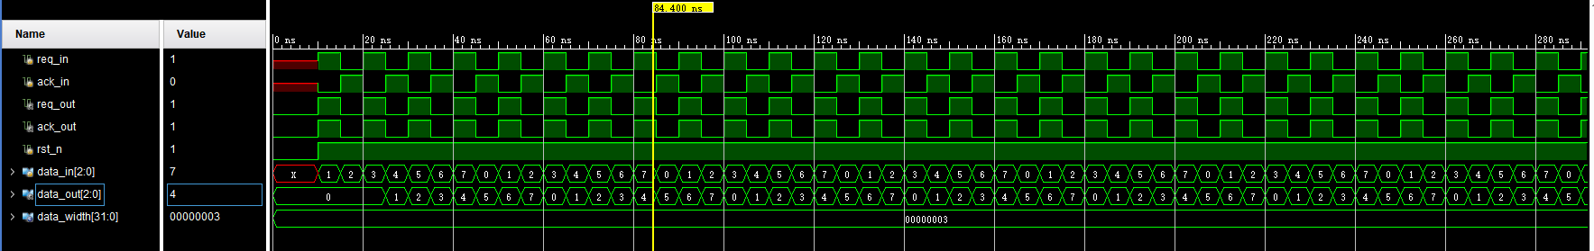

Figure ：petriFIFO的测试波形

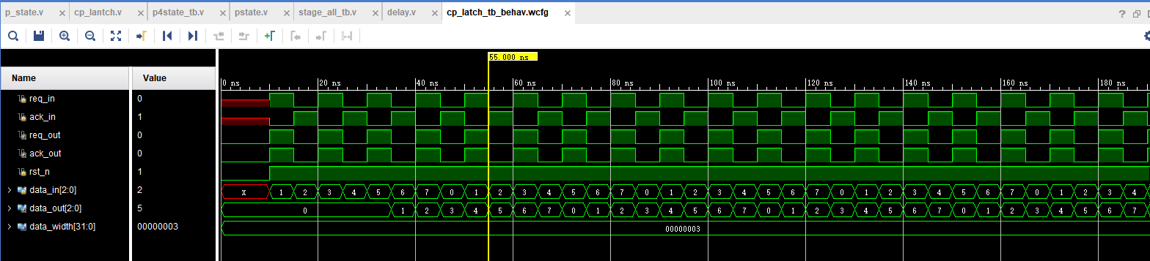

Figure ：c门FIFO的波形

通过波形对比，两个电路行为一致。